VENDIM
Nr. 441, datë 15.6.2016

PËR MIRATIMIN E FORMËS DHE TË PËRMBAJTJES SË LEJES SË QËNDRIMIT PËR TË HUAJT

Në mbështetje të nenit 100 të Kushtetutës dhe të pikës 2, të nenit 33, të ligjit nr. 108/2013, “Për të huajt”, me propozimin e ministrit të Punëve Brendshme, Këshilli i Ministrave

VENDOSI:

1. Miratimin e formës dhe të përmbajtjes së lejes së qëndrimit për të huajt, sipas anekseve 1 dhe 2, që i bashkëlidhen këtij vendimi dhe janë pjesë përbërëse të tij.
2. Vendimi nr. 469, datë 6.5.2009, i Këshillit të Ministrave, “Për caktimin e elementeve të sigurisë dhe për miratimin e formës e të modelit të lejes së qëndrimit për shtetasit e huaj”, shfuqizohet.
3. Ngarkohet Ministria e Punëve të Brendshme për zbatimin e këtij vendimi.
Ky vendim hyn në fuqi pas botimit në Fletoren Zyrtare.
KRYEMINISTRI
Edi Rama
ANEKS 1
ELEMENTET E SIGURISË SË LEJES SË QËNDRIMIT PËR TË HUAJT

I. PËRSHKRIMI I LEJES SË QËNDRIMIT PËR TË HUAJT
Leja e qëndrimit për të huajt do të jetë në formën e kartës biometrike. Ky dokument përfshin të dhënat biometrike të mbajtësit dhe do të prodhohet si një kartë “smart” hibride, me dy chipe të ndryshme: me kontakt dhe pa kontakt.
Përmbajtja elektronike e chipe-ve përfshin këto aplikime:
- Chipi, me kontakt (Contact Chip):
- aplikimi Java;
- aplikimi ID;
- aplikimi PKI;
- aplikimi, krahasim në kartë.
- Chipi pa kontakt (Contactless Chip)
- aplikimi ICAO
II. ELEMENTET E SIGURISË SË LEJES SË QËNDRIMIT PËR TË HUAJT
- Materiali
Materiali i kartës, në përputhje me standardet ICAO 9303 dhe ISO 7810, duhet të plotësojë minimalisht këto kërkesa:
- Polycarbonate;
- Jetëgjatësi max. 10 vite;
- Trupi i kartës të jetë UV Dull.
- Teknika të printimit
Gjatë procesit të printimit do të aplikohen këto teknika:
- OVI Printing;
- Microtext;
- Kinegram;
- Line Structures;
- Guilloches.
Të gjitha elementet e sigurisë që do të përdoren në printimin e kartës në zona të caktuara do të kenë një pamje uniforme.
- Mbrojtja kundër kopjimit
Një element OVD (Kinegramë) do të aplikohet në faqen e parme të kartës, duke u trupëzuar në strukturën e saj, duke na dhënë kështu një nivel të lartë sigurie kundër kopjimit.
- Teknika e personalizimit
Për t’u siguruar që të dhënat e personalizuara në kartën e lejes së qëndrimit janë të sigurta kundër orvatjeve për ta falsifikuar, të dhënat biografike, përfshirë dhe fotografinë e mbajtësit, si dhe të dhënat e tjera të lejes së qëndrimit, do të integrohen me tej në materialin bazë të kartës, nëpërmjet procesit të personalizimit (lëshimit). Teknika që do të përdoret për këtë qëllim do të jetë “laser engraving”.
ANEKS 2
FORMA DHE MODELI I LEJES SË QËNDRIMIT PËR TË HUAJT

I. TRUPI I LEJES SË QËNDRIMIT
Karta biometrike “Leje qëndrimi” në formatin D1 përbëhet nga shtresa të ndryshme prej materiali “policarbonat”. Procesi i laminimit do ta bëjë trupin e kartës njësh e të pandashëm.
Dimensionet e kartës biometrike “Leje qëndrimi” janë në përputhje me specifikimet ISO 7810, me dimensione, si vijon:
- Gjerësia:
Min. 85.47 mm;
Max. 85.72mm.
- Lartësia:
Min. 53.93 mm;
Max. 54.04 mm.
- Të katër qoshet e harkuara me rreze:
r= 2.88
r=3.48 mm (ISO 7813)
II. PËRMBAJTJA E LEJES SË QËNDRIMIT PËR TË HUAJT
Trupi i kartave biometrike “Leje qëndrimi” është i përbërë nga material “policarbonat” dhe pamja e dy faqeve është si në fig. 1 dhe fig. 2.
Të gjitha të dhënat, si: portreti (1), nënshkrimi (2), imazhi ghost (3) dhe të dhënat alfanumerike (4) printohen me teknologji laser engraving.
Në faqen e prapme të kartës biometrike “Leje qëndrimi” printohet shiriti MRZ (në format 3 rreshta) sipas standardeve ICAO (5).

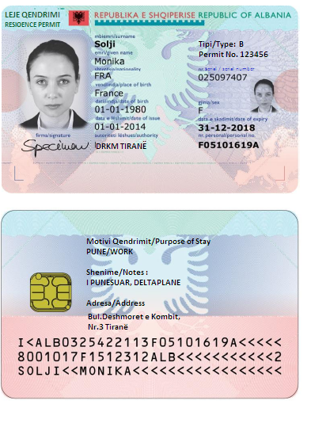

1
3
Fig. 1. Faqja e përparme
2
4
4

Fig. 2. Faqja e prapme
4

5

Ky vendim është përafruar plotësisht me rregulloren e Këshillit e Evropian (KE) nr. 1030/2002, datë 13 qershor 2002, “Mbi përcaktimin e formës uniforme të lejeve të qëndrimit për shtetasit e vendeve të treta”, e ndryshuar, Numri CELEX 32002R1030, Fletorja Zyrtare e Bashkimit Evropian, seria L 157, datë 15.6.2002, faqe 1–7.

